800523403507

ШИНДАЛИЕВА Фарида Тагаевна,
Д.Нұрпейісова атындағы №116 жалпы орта білім беретін мектебінің бастауыш сынып мұғалімі.
Шымкент қаласы

ПАЙДАЛЫ ҚАЗБАЛАР ЖАНА МА?

Оқу бағдарламасына сәйкес оқыту мақсаты: |  | 4.3.4.1 Кейбір пайдалы қазбалардың (бор, тұз, әктас,саз, мұнай, гранит, көмір, табиғи газ) қолданылу саласын анықтау;  4.3.4.2 Қазақстанның негізгі пайдалы қазбалары өндірілетін кен орындарын картадан көрсету;  4.1.2.2 Алынған нәтижені оқушы таңдаған формада ұсыну.
Құндылықтар |  | Ұлттық мүдде: Қазақстан мүддесіне қызмет етуге ұмтылу.
Сабақтың мақсаты |  | -Қандай пайдалы қазбалар жанғыш екенін білесің;  -Жанғыш пайдалы қазбалардың қалай пайда болатынын түсінесің;  -Жанғыш пайдалы қазбалардың пайдасын білесің.  Тірексөздер:  Жанғыш пайдалы қазбалар.  Көмір  Мұнай  Газ
Сабақтың барысы
Сабақтың кезеңі  уақыты | Педагогтің әрекеті |  | Оқушының әрекеті | Бағалау | Ресурстар
Ұйымдастыру  2 минут  1 минут  Өткен білімді еске түсіру  5 минут  Жаңа білім  10 минут  Сергіту сәті  Постер қорғау  15 минут  Дәптермен жұмыс  5 минут  Бекіту  5 минут  Кері байланыс  2 минут | Оқушылармен амандасады  Шартты белгілер арқылы топқа бөлу.  I Көмір  II Мұнай  III Газ  Сабаққа дайындық  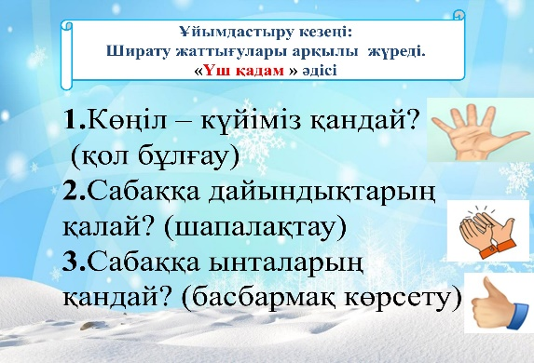  Өткенді пысықтау  «Пайдалы қазбалар қалай пайда болды?» тақырыбын пысықтау  «Миға шабуыл»әдісі. Жылдам жауап.  1.Пайдалы қазба дегеніміз не?  2.Пайдалы қазбаның қандай түрлері бар?  3.Пайдалы қазбалардың адам өміріндегі маңызы қандай?  4.Кен дегеніміз не?  5.Пайдалы қазбаларды өндірудің қандай әдістерін білесің?  6.Ашық әдіс деп нені айтамыз?  7.Жабық әдіс деп нені айтамыз?  8.Бұрғылау әдісі арқылы не алынады?  9.Магмалық тау жыныстары дегеніміз не?  10.Шөгінді тау жыныстары дегеніміз не?  Жаңа тақырып  Пайдалы қазбалар жана ма?  1-тапсырма  Суреттен біз нені көріп тұрмыз?  (Суреттегі атауларды үш тілде айтқызу)  Мұнай, нефть, оіl, газ, газ, gas көмір, уголь, coal  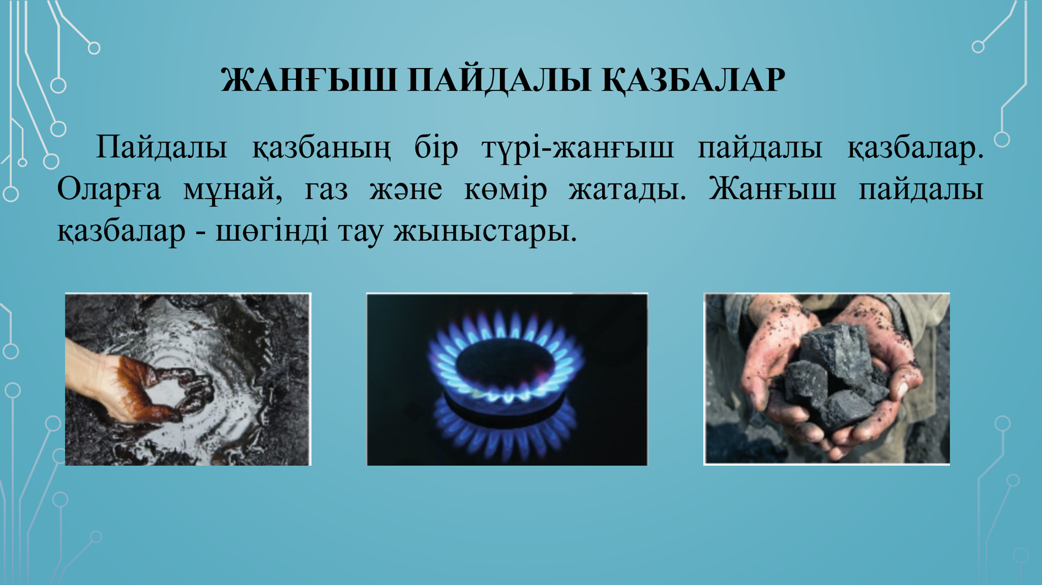  Осы үш затқа не ортақ?  Жанады  Тұрмыста қолданамыз  Қазақстанда бар  Көңілді нейрожаттығу  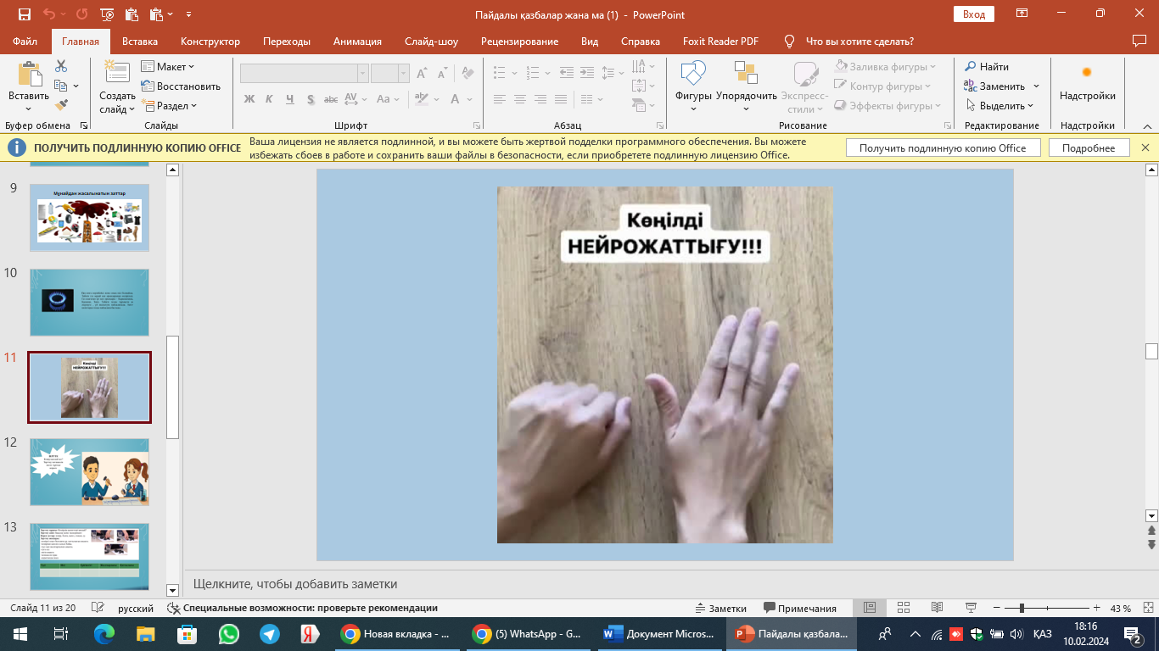  2-тапсырма  I Көмір тобы  Мен зерттеушімін  Зерттеу нәтижесін кесте түрінде көрсет.  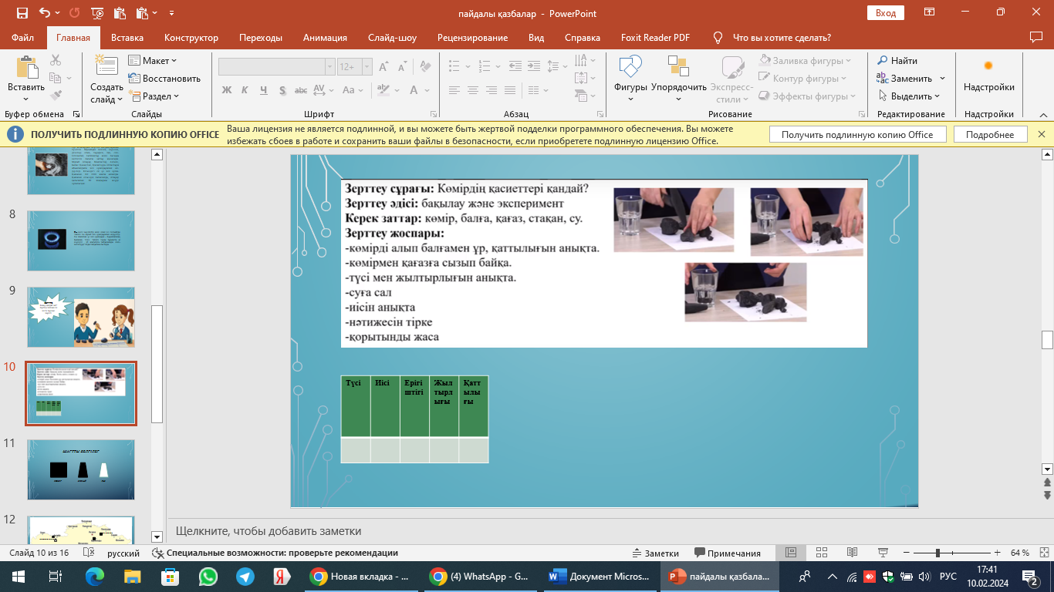  Зерттеу жүргізуге нұсқаулық  1.Бір кесек көмірді стақандағы суға салады.  2.Ұлғайтқыш шынымен көмір кесегін бақылайды  3.Көмірдің түсін анықтайды.  4. Көмірдің жылтырлығын анықтайды  5. Көмірдің иісін анықтайды  6. Көмірдің қаттылығын балғамен , ұрып көреді.  7. Стақандағы суға салған көмір кесегін бақылайды.  II Мұнай тобы  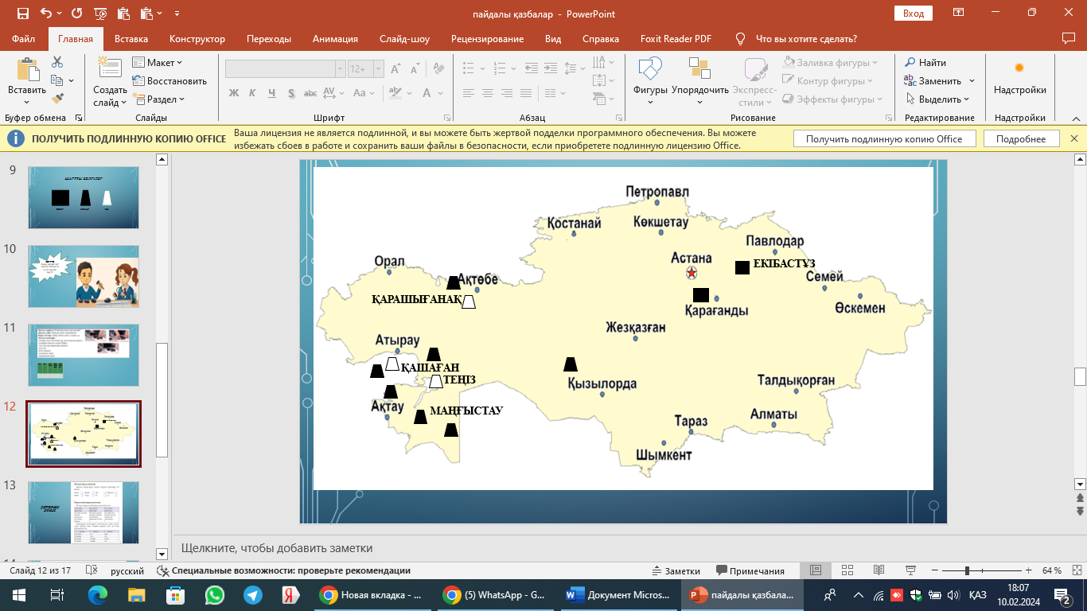  ІІІ Газ тобы  Сөздерді тап  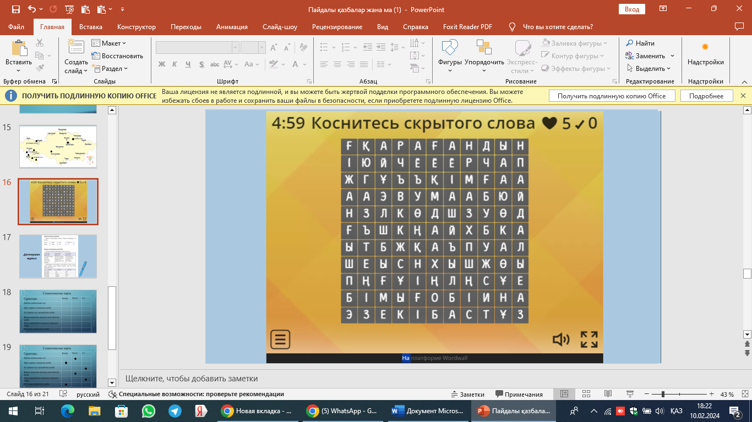  Қарағанды  Екібастұз  Теңіз  көмір, мұнай, газ,  жанғыш, пайдалы, қазба,  Қашаған.  3-тапсырма  Барлық оқушы берілген тапсырманы дәптерге орындайды  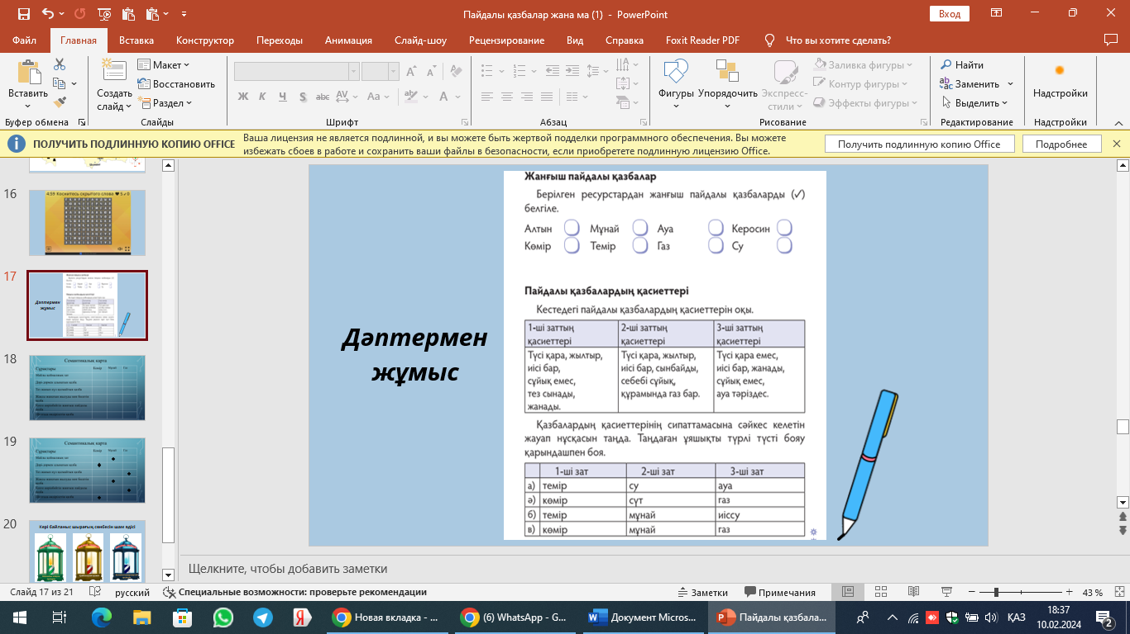  4-тапсырма.  Қорытындылау  Семантикалық картаны толтырады  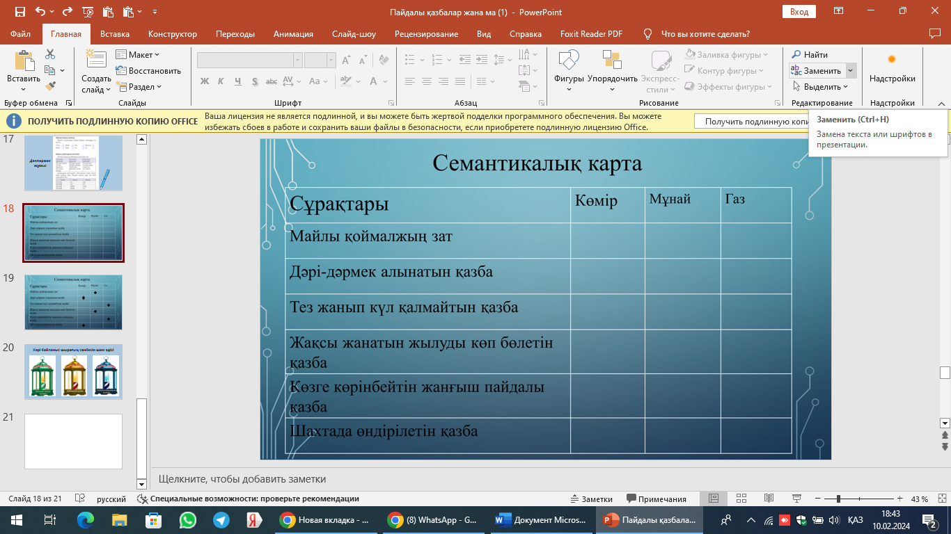  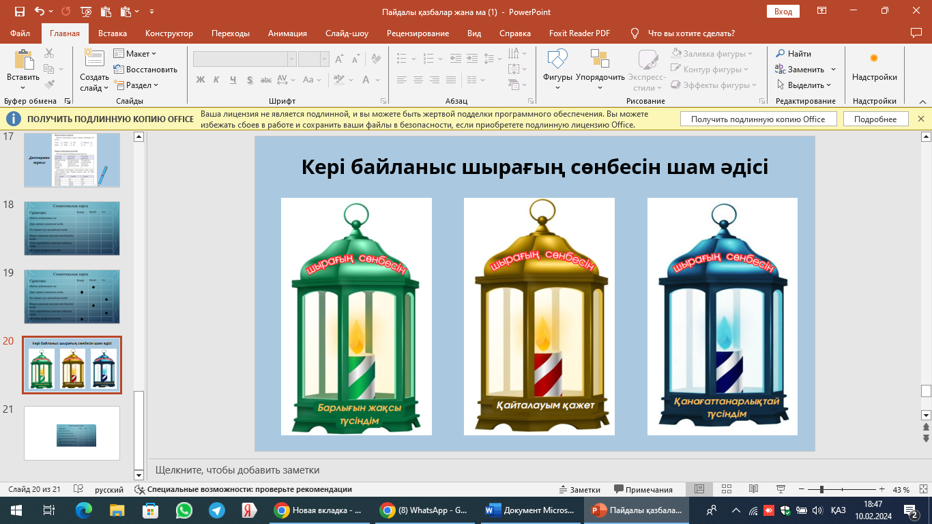 |  | Шартты белгілерді таңдау арқылы топқа бөлінеді  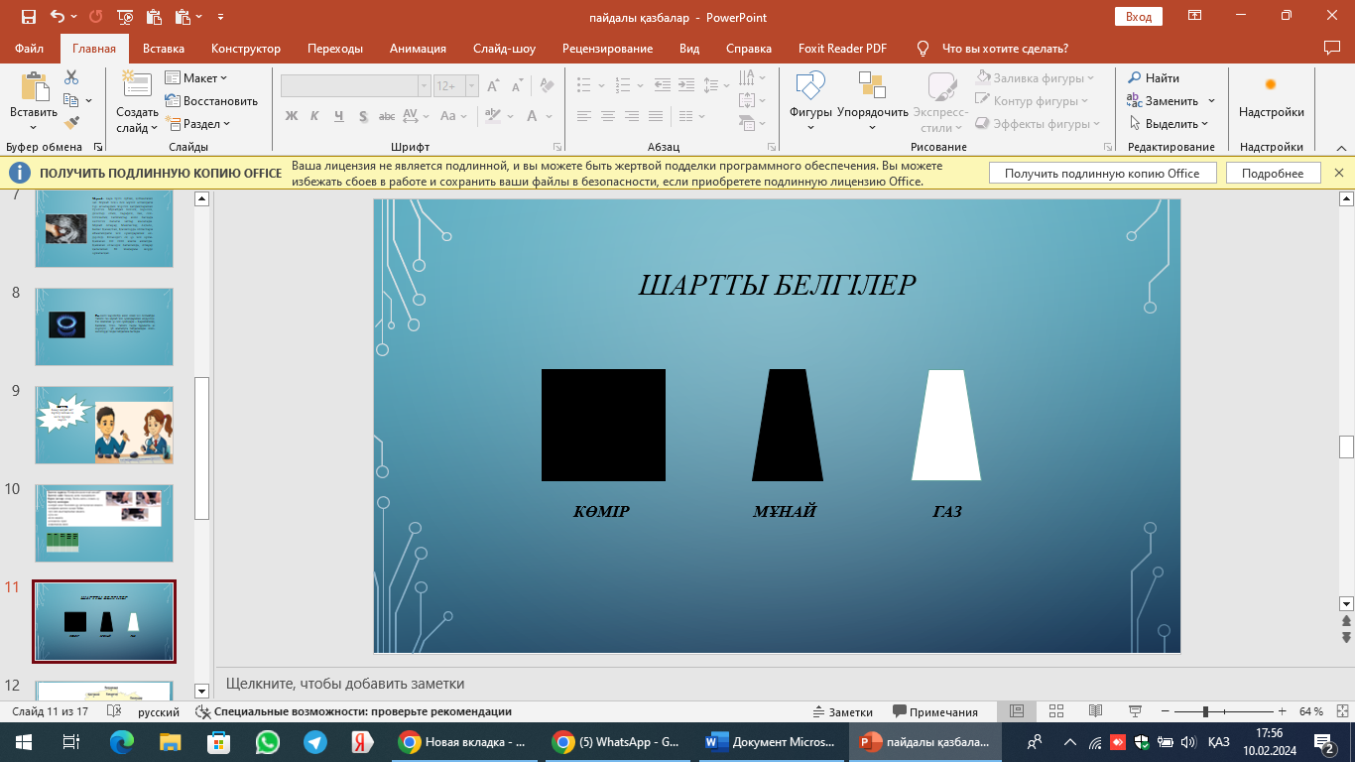  Көңіл күйлерін қолдарын жоғары көтеріп үш қадам әдісі арқылы көрсетеді.  Үй тапсырмасын айтады. Слайдта көрсетілген кітаптардағы сұрақтарға жауап береді.  Оқушылар көрсетілген видеороликке қарап қолдары мен миларын жаттықтырады.  Тәжірибе жасайды  Топтық жұмыс  Картаның суретін салады.  Еліміздің қай жерлерінде мұнай мен көмір өндіріледі шартты белгісін табады және белгілейді  «Сөздерді тап» ойыны арқылы тақырыпқа байланысты 10 сөзді табады.  Тақтада көрсетілген тапсырманы дәптерлеріне орындайды  Оқушылар семантикалық картаны толтырады  Оқушылар шамдарын шыраққа жабыстырады  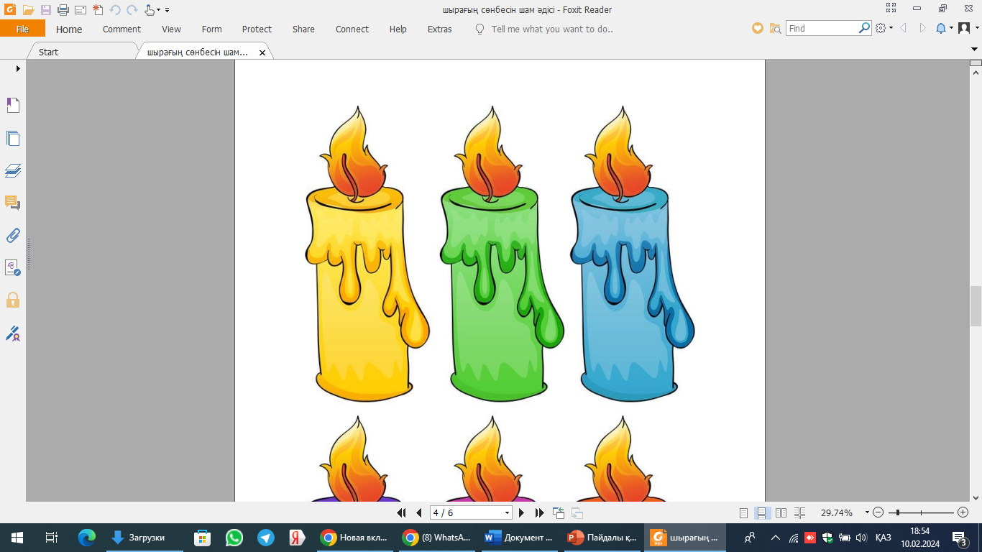 |   Дескриптор:  Пайдалы қазбалар туралы біледі.  Пайдалы қазбаларды өндірудің әдістерін ажыратады.  Тау жыныстарын атайды.  ҚБ: Медальдар арқылы бағалау  Дескрипторы:  Қандай пайдалы қазбалар жанғыш екенін атайды.  Жанғыш пайдалы қазбалардың қалай пайда болатынын түсінеді.  Жанғыш пайдалы қазбалардың пайдасын біледі.  Дескриптор:  Көмірдің түсін, иісін, ерігіштігін, жылтырлығын,қатты-лығын зерттейді  Нәтижесін кестеге толтырады.  Қорытынды шығарады.  ҚБ: Медальдар арқылы бағалау  Дескриптор:  Шартты белгілерді ажырата алады  Көмір, мұнай , газ өндіретін елдерді анықтайды.  Шартты белгілерді дұрыс орналастырады  ҚБ: Медальдар арқылы бағалау  Дескриптор:  Тақтада көрсетілген жасырылған сөздерді табады.  ҚБ: Медальдар арқылы бағалау  Дескриптор:  Жанғыш пайдалы қазбаларды табады.  Қасиеттерін анықтайды.  Ұяшықтарды бояйды.  ҚБ: Медальдар арқылы бағалау  Дескриптор:  Көмірден қандай заттар жасалуын айтады.  Мұнайдың қандай зат екенін біледі.  Газдің көзге көрінбейтін зат екенін атайды.  ҚБ: Медальдар арқылы бағалау  «Шырағың сөнбесін» әдісі | Сурет  Слайд 2  Слайд 3  Ойын Wordwall қосымшасы арқылы жасалды.  Слайд 4-10  Видеоролик  Стакан  Су  Парақ  Көмір  Балға  Слайд 14  Пайдалы қазбалар картасы  Парақ  Түрлі-түсті қалам  Слайд 15  Смарт теледидар Слайд 16  Ойын Wordwall қосымшасы арқылы жасалды.  Жұмыс дәптері  Слайд 17  Слайд 18  Кері байланыс парағы

